

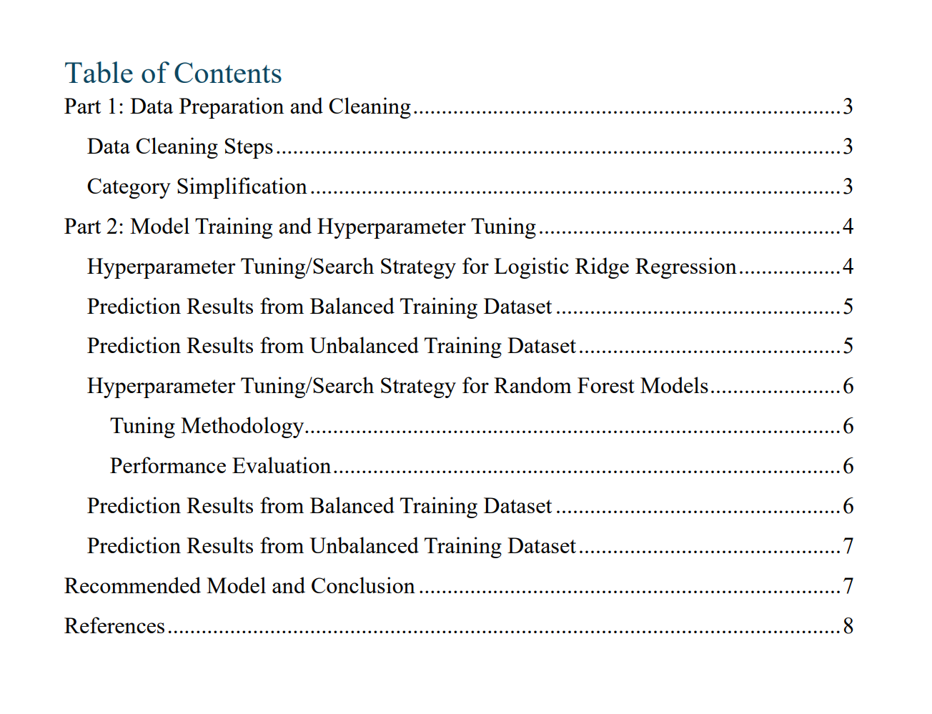

**Part 1: Data Preparation and Cleaning**

The integrity and reliability of machine-learning models depend significantly on the quality of the input data. Therefore, thorough data preparation and cleaning are indispensable steps in the analysis of the ******* dataset, aimed at detecting ***************.

**Data Cleaning Steps**

Invalid and empty values were addressed to maintain data accuracy. Records with ************  
************ were removed because *****************. Entries with ************* were considered invalid and thus excluded. These corrections are essential for ********************  
***********, especially when ******************************************************  
**************************. The dataset was filtered to *******************************  
*****************************************. This binary classification is central to the supervised learning approach, which focuses on the analysis of the crucial task of incident detection.

**Category Simplification**

The dataset was streamlined by *******************************************************  
***************************************. Specifically: *******************************  
******************** were consolidated ***********************, whereas **************  
*****************************************************************************************************************************************. This step aims to reduce *****  
*****************, aiding the learning process of the model ******************************  
***************************. *****************************************************  
************************************. This simplification potentially improves the model efficiency by ***********************************************************************  
****************************************************.

**Part 2: Model Training and Hyperparameter Tuning**

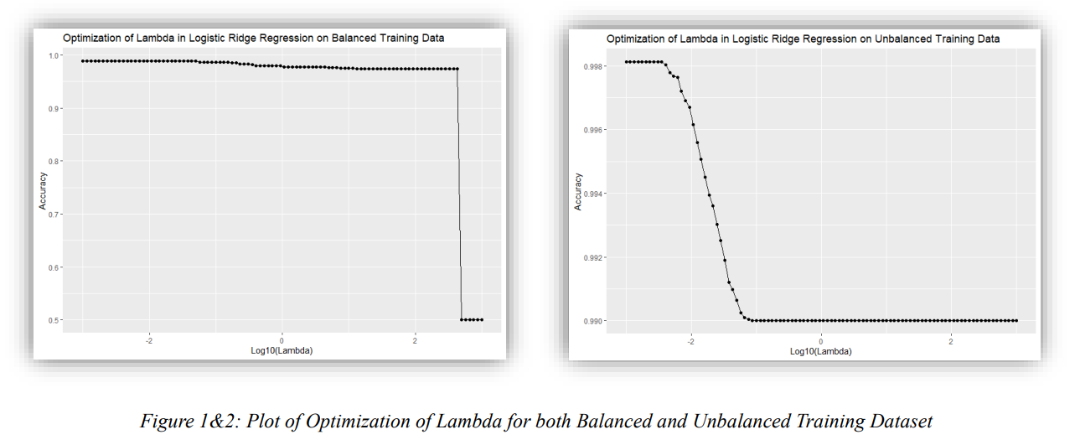

**Hyperparameter Tuning/Search Strategy for Logistic Ridge Regression**

Logistic Ridge Regression models, applied to both balanced and unbalanced datasets, underwent a rigorous process of hyperparameter tuning to ascertain the optimal configuration for detecting malicious incidents. This endeavor was crucial for *****************************************  
*********************************************. For the balanced dataset, the tuning focused on *******************************************************************************  
***********************************************. The optimal ************* value is ******************. This precise calibration of ************ significantly bolstered the model's accuracy, achieving a notable accuracy rate of ************** and a kappa statistic of *********, indicating the robustness of the model in differentiating between **************************** events. In contrast, the unbalanced dataset underwent an exhaustive hyperparameter tuning process, revealing an optimal ******************. This fine-tuning resulted in an even higher accuracy of ************* and a kappa statistic of *************, showing the model's ********  
********************* to the presence of malicious activities.

**Prediction Results from Balanced Training Model**

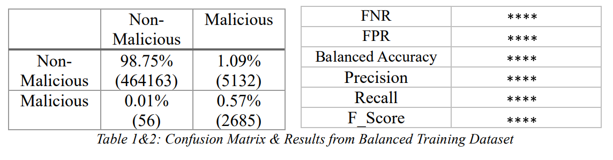

The model demonstrated a high capability in identifying *************, correctly classifying ****** of such cases. However, it shows a vulnerability in detecting **********, mislabelling ***** of them as ********. The false positive rate was ********, which indicates that a relatively small number of *************** were incorrectly identified as ************. A false negative rate of ****** points to a small proportion of *************************. Notably, the precision of the model was **************, reflecting strong accuracy in predicting ****************. With a recall of ******, most malicious activities were successfully **********, and an F-score of ***** indicated a well balanced model. A balanced accuracy rate of ********* underscores the overall efficacy of the model.

**Prediction Results from Unbalanced Training Model**

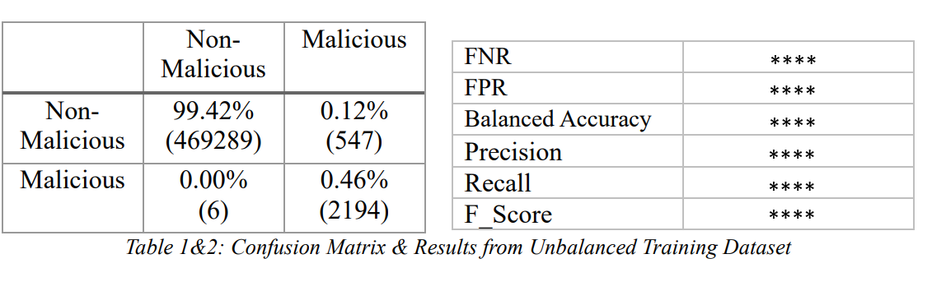

For the unbalanced dataset, the model classified *****************************************  
*************************************************************************************************************************************************************************************************************************************************************************************************************************************************************************************************************************************************************************************.

**Hyperparameter Tuning/Search Strategy for Random Forest Models**

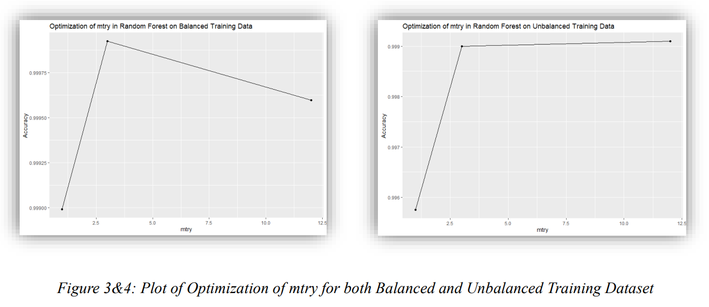

**Tuning Methodology**

A structured exploration of hyperparameters such as mtry, splitrule, and min.node.size was performed. For the balanced dataset, the optimal performance was obtained with mtry=3, using the Gini split rule, and setting the min.node.size to 5. In contrast, the unbalanced dataset showed optimal results with mtry=12, the same split rule, and node size, thus enhancing the model's detection capabilities for malicious incidents (Reference A; Reference B).

**Performance Evaluation**

The balanced dataset model achieved ******** accuracy, demonstrating ***********************. The unbalanced model surpassed this, achieving ******** with exceptional ************** and specificity ***************, underscoring its robustness in *************************.

**Prediction Results from Balanced Training Model**

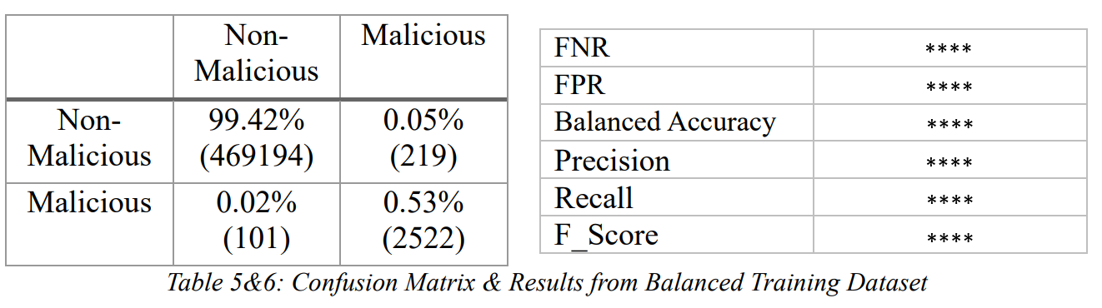

The Random Forest model trained on the balanced model demonstrated **********************  
********************. It successfully identified ****************************************  
*********************************************************************************. The sensitivity of the model was ******************************************************  
*********************************************. Precision is **************************  
**********************************************. Coupled with ************************  
*********************, the model reliably captured ********************************. The F-Score of *******************************************. The balanced accuracy rate of ***************** underscores the overall effectiveness of the model in correctly classifying both classes of events.

**Prediction Results from Unbalanced Training Model**

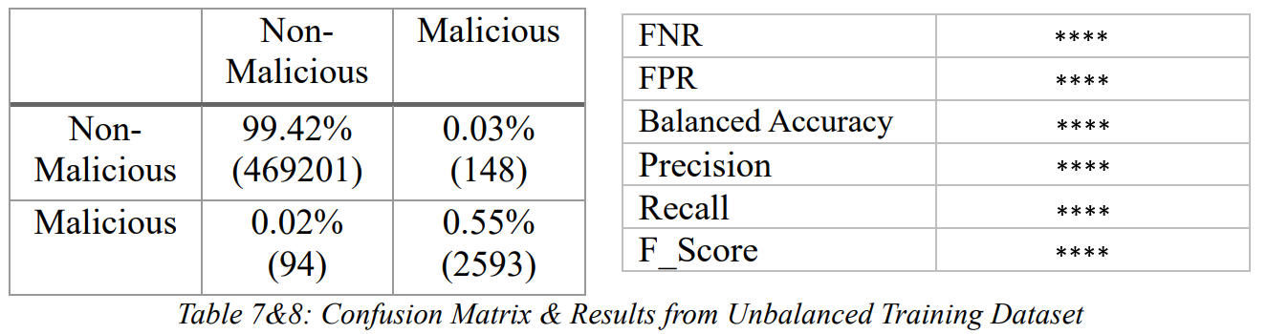

For the unbalanced dataset model, the Random Forest model shows **************************  
**********************************************************************************  
**********************************************************************************  
**********************************************************************************  
**********************************************************************************  
**********************************************************************************  
**********************************************************************************

**Recommended Model and Conclusion**

The chosen model for incident detection was the *************** model trained on the balanced dataset, primarily for its high ********, ************, and low ***********. Its F-score of ************ indicate a superior balance between recall and precision. Despite the comparative complexity of ***************, its performance and generalizability make it a pragmatic choice *******************, particularly in scenarios where missing a malicious event is highly detrimental. The trade-off in ***************** is deemed acceptable because of the significant gain in the predictive accuracy.

**References**

**********************************************************************************

**********************************************************************************